Муниципальное казенное дошкольное образовательное учреждение
г. Новосибирска «Детский сад № 6 «Остров детства»

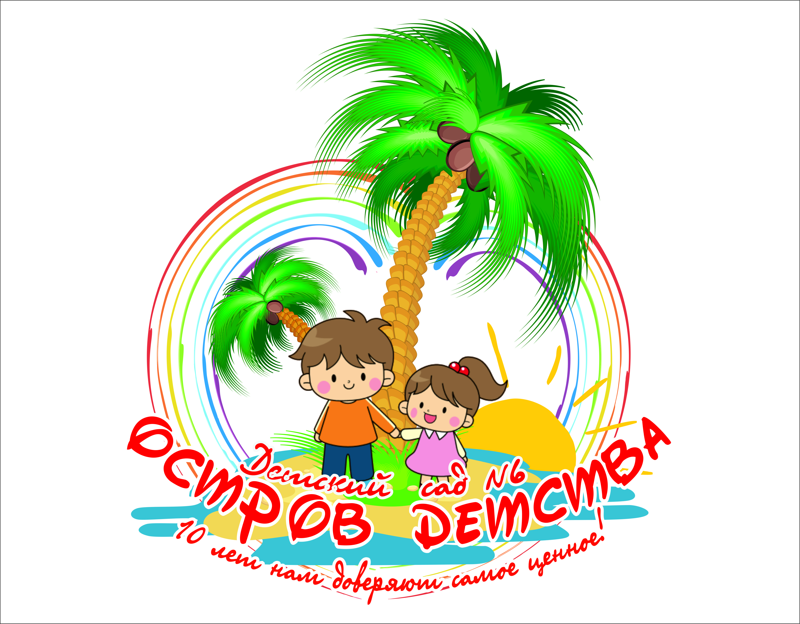

ТЕМА ПРОЕКТА
«Мир динозавров»

Авторы проекта:
Касаткина Елена Сергеевна,
воспитатель I квалификационной категории
Мальцева Елена Борисовна,
воспитатель I квалификационной категории

г. Новосибирск,
2021 г.

Краткая аннотация проекта
Дошкольники- прирожденные исследователи. И тому подтверждение их любознательность. Задача педагога – активно помогать маленьким исследователям. С самого рождения ребенок является первооткрывателем, того мира, который его окружает. самого рождения ребенок является первооткрывателем, исследователем того мира, который его окружает. Современные дети в силу своей чрезмерной активности самостоятельно не всегда могут найти ответ на интересующие их вопросы
Тип проекта. Познавательно-исследовательский
Продолжительность проекта: краткосрочный
По составу участников проекта: групповой
Возраст детей: 3-4 лет.
Состав проектной группы.
Педагоги: воспитатели группы, инструктор по физическому воспитанию, педагог психолог, учитель логопед
Дети младшей группы - 36 человек.
Родители (законные представители).
Основные формы реализации проекта: занятия, мини-выставки, консультации для родителей.
Ожидаемые результаты:
В ходе реализации проекта дети приобрели знания об эпохе динозавров, расширили представление о видах динозавров. Научились рисовать, лепить динозавриков. Расширили кругозор, познакомились с историей развития жизни на земле. Побывали в роли исследователей, юных палеонтологов и археолого
Родители активно участвовали в проектной деятельности, через совместную познавательно — исследовательскую деятельность.
Педагоги повысили свой профессиональный уровень. Пополнена предметно- пространственная среда.
Описание учреждения
МКДОУ д/с № 6 "Остров детства" открыл свои двери 26 декабря 2008 года.
В Учреждении функционирует 15 групп:
1 группа общеразвивающей направленности от 2-х до 3-х лет.
10 групп общеразвивающей направленности от 3-х до 7лет.
4 группы комбинированной направленности от 4-х до 7 лет для детей с нарушениями речи.
Общая численность детей: 518
МКДОУ д/с № 6 расположен внутри жилого микрорайона, остановка «поселок Энергетиков» в отдельно стоящем здании, имеет прилегающую территорию, оборудованную участкам для прогулок детей каждой возрастной группы, двумя спортивными площадками, клумбами на каждом участке.
В микрорайоне, где расположен детский сад, действуют две общеобразовательные школы: № 189, № 206. Часть воспитанников ДОУ развивают свои творческие способности на базе детской школы искусств №28.
Вся планировка здания ДОУ и его оснащение организованно с учетом индивидуальных и возрастных особенностей развития воспитанников. Для каждой возрастной группы имеется все необходимое для полноценного функционирования помещения: приемная, игровая, туалетная, спальная комнаты.
Педагогический коллектив составляют 36 педагогов: воспитатели групп, музыкальные руководители, учителя-логопеды, педагог-психолог, инструктор по физическому воспитанию.
Дошкольное образование в учреждении направленно на формирование общей культуры, развитие физических, интеллектуальных, нравственных, эстетических качеств, формирование предпосылок учебной деятельности, сохранение и укрепление здоровья воспитанников.
Предметом и основной целью деятельности Учреждения является реализация образовательной программы дошкольного образования, присмотр и уход за детьми в возрасте от 2-х лет до прекращения образовательных отношений.
Воспитанники детского сада, их родители (законные представители) и сотрудники живут в добром, уютном мире тепла, радости, детских фантазий, вопросов и ответов, плодотворного сотрудничества, экспериментов и новых проектов.

Цель и задачи проекта
Цель проекта:
Создать условия для формирования представлений у детей об эпохе динозавров, посредством создания благоприятных условий для реализации познавательных и творческих способностей детей в процессе работы над проектом.
Задачи проекта:
- Познакомить с удивительными животными прошлого – динозаврами, с разнообразием видов динозавров и их внешними особенностями; вызвать у детей интерес и прививать вкус к простейшим формам исследовательской и научной работы на материале проекта.
- Развитие творческих способностей детей;
- Развивать познавательные процессы: речь, память, мышление, воображения, внимание, связную речь в ходе работы над проектом.
- Воспитывать чувство заботливого отношения к живой природе.
- Развитие мелкой моторики рук.
- Привлечь родителей к реализации совместной детско – взрослой деятельности, создать атмосферу общности интересов для развития и воспитания детей.
- Использовать работу над данным проектом о динозаврах для создания благоприятной и обогащенной предметно-пространственной среды.
В основу решения этих задач положены следующие принципы:
- принцип учета возрастных особенностей дошкольников;
- принцип опоры на интересы ребенка;
- принцип осуществления взаимодействия воспитателя с детьми при руководящей роли взрослого;
- принцип наглядности;
- принцип последовательности;
- принцип сотрудничества и взаимоуважения

Актуальность проекта
Палеонтологи уже давно спорят о том, когда жили и когда вымерли динозавры. Особенно эта тематика интересует наших маленьких людей – деток. Когда жили динозавры, и почему они исчезли – вопросы, которые часто задают дети. И им нужно постараться дать максимально правдивую и доступную их пониманию информацию. Ведь однозначного ответа о причине исчезновения динозавров до сих пор нет.
С самого рождения ребенок является первооткрывателем, исследователем того мира, который его окружает. Современные дети в силу своей чрезмерной активности самостоятельно не всегда могут найти ответ на интересующие их вопросы.
В нашей группе есть множество фигурок динозавров. И ребята задавали большое количество вопросов, относительно того, когда жили динозавры, чем они питались, как размножались. В связи с чем, стало понятно, что тема доисторических обитателей планеты вызывает интерес у детей нашей группы. И мы решили выяснить все о динозаврах, времени, когда они жили, и, конечно же, причины вымирания динозавров. Вдруг, зная эти причины, можно в дальнейшем предотвратить вымирание других животных. Кроме того, актуальность темы состоит в том, что это – прошлое нашей планеты, и нам, чтобы смотреть в будущее, необходимо знать наше прошло

Постановка проблемы
В нашей группе есть множество фигурок динозавров. И ребята задавали большое количество вопросов, относительно того, когда жили динозавры, чем они питались, как размножались, как называются. В связи с чем, стало понятно, что тема доисторических обитателей планеты вызывает интерес у детей нашей группы.
И мы решили выяснить все о динозаврах, времени, когда они жили, и, конечно же, причины вымирания динозавров. Вдруг, зная эти причины, можно в дальнейшем предотвратить вымирание других животных. Кроме того, актуальность темы состоит в том, что это – прошлое нашей планеты, и нам, чтобы смотреть в будущее, необходимо знать наше прошлое.

Готовность к реализации проекта
Требования к условиям реализации проекта включают требования к нормативно-правовому обеспечению, кадровым, материально-техническим условиям, а также к развивающей предметно-пространственной среде.
Нормативно-правовое обеспечение:
- Федеральный государственный образовательный стандарт дошкольного образования (утвержден приказом Министерства образования и науки РФ от 17 октября 2013 г № 1155).
- Федеральный закон от 29 декабря 2012 года № 273-ФЗ «Об образовании» в Российской Федерации.
- Постановление Главного государственного санитарного врача Российской Федерации от 15 мая 2013 г. № 26 г. Москва «Об утверждении Сан-ПиН 2.4.1.3049-13 «Санитарно-эпидемиологические требования к устройству, содержанию и организации режима работы в дошкольных образовательных организациях».
- Постановление Правительства Новосибирской области от 31 декабря 2014 г. № 576-п (ред. от 21.05.2018) «Об утверждении государственной программы Новосибирской области «Развитие образования, создание условий для социализации детей и учащейся молодежи в Новосибирской области на 2015-2025 годы».
Кадровые условия:
- Касаткина Елена Сергеевна, воспитатель первой квалификационной категории;
- Мальцева Елена Борисовна, воспитатель первой квалификационной категории;
- Божнева Анна Михайловна, инструктор по физическому воспитанию;
- Ошлокова Анастасия Игнатьевна педагог психолог:
Материально-технические условия:
- компьютер, проектор, экран, теле- и аудиоаппаратура, принтер;
- методические рекомендации по организации различных формработы с детьми;
-конспекты образовательной деятельности педагогов;
- сценарии праздников, конкурсов, развлечений;
- дидактические игры и пособия;
- картотека игр и тематических занятий.
Предметно-развивающая среда:
- Оформление уголка «Мир динозавров».
- Дидактические игры.
- Подборка наглядно – дидактического материала на тему «Динозавры»
- Подборка художественной литературы – рассказов, стихов, пословиц и поговорок «Динозавры».
- Подборка песен о динозаврах
- Подготовка атрибутов для сюжетно – ролевых игр на тематику «Динозавры».
- Информационные стенды для родителей (законных представителей).
- Подборка различных материалов для продуктивной деятельности детей.
- Научно-художественная литература, энциклопедия, изображения различных видов динозавров, фильмы и мультфильмы о жизни динозавров, (электронные ресурсы),
- Модельки-игрушки динозавры, фото- и видеокамера, диски: DVD, соленое тесто,
- Гуашевые краски, кисти, цветные карандаши, альбомные листы, цветная бумага, клей, раскраски с динозаврами

Этапы, содержание и методы реализации проекта
Технология проекта:
Этапы проекта: подготовительный, основной, итоговый.
1 этап — Подготовительный.
Формулирование проблемы, цели и задачи проекта. Подбор материала и оборудования для работы. Беседы о динозаврах. Анкетирование родителей, с целью выявить, читают ли родители детям книги, что предпочитают слушать. Беседа «Что мы знаем о динозаврах?» Составление плана работы. Консультация для родителей «Как помочь детям узнать про эпоху динозавров»
2 этап – Основной.
Прочтение рассказа и проведение бесед по иллюстрациям «Кто такие динозавры и когда они жили?», Презентации о динозаврах, развлечение «Путешествие к динозаврам», просмотр фильма «О динозаврах», а так же мультфильмы «Ледниковый период», «Динозавр», «Диномама». Всевозможные рисунки, аппликации и поделки. В ходе этой работы дети познакомятся с видами динозавров, узнают о их строении и образе жизни, чем они отличались друг от друга.
3 этап – Заключительный.
Включает в себя сбор и обработку методических, практических материалов, соотнесение поставленных и прогнозируемых результатов с полученными; обобщение материалов проекта. Создание в группе необходимых условий по ознакомлению детей с эрой динозавров создание библиотеки по данной теме. Подбор видеотеки оформление альбома рисунков по теме проекта. Выставка детских рисунков по теме «Динозавры»

Ожидаемые результаты
На протяжении всего проекта мы увидели, как проделанная работа достигла своей цели. У детей и родителей стал развиваться интерес к эпохе динозавров, расширился кругозор.
Дети:
В ходе реализации проекта дети приобрели знания об эпохе динозавров, расширили представление о видах динозавров. Также приобрели опыт совместной работы и реализации своих творческих потенциалов. Расширили кругозор, познакомились с историей развития жизни на земле.
Родители:
Участвовали в проектной деятельности, через совместную познавательно — исследовательскую деятельность.
Педагоги:
Повысили свой профессиональный уровень. Пополнена предметно- пространственная среда.

Практическая значимость проекта

Разработанный и реализованный проект «Мир Динозавров» по повышению уровня познавательного интереса в рамках экологического воспитанности дошкольников в повседневной жизни и на занятиях показал свою эффективность:
Созданы благоприятные условия для саморазвития ребенка, проявления его творческой деятельности. Пополнился мини музей группы, подобран обширный иллюстративный материал, пополнилась игротека группы новыми атрибутами к сюжетно-ролевым играм;
Положительная динамика в формировании представлений о истории и жизни динозавров страны;
У детей приобретены знания об эпохе динозавров, расширили представление о видах динозавров. Также приобрели опыт совместной работы и реализации своих творческих потенциалов. Расширили кругозор, познакомились с историей развития жизни на земле;
Пополнилась методическая копилка ДОУ материалом по ознакомлению с окружающим миром;
Повысилась активность родителей в экологическом воспитании в семье.

Критерии и показатели эффективности реализации проекта
Дети:
- Имеют начальные представления о «Динозаврах»;
- С интересом слушают рассказы, стихотворения, музыкальные произведения о динозаврах;
- Читают наизусть стихи о динозаврах;
- Владеют элементарными коммуникативными навыками в игровой деятельности.
Педагог:
- Компетентен в вопросах экологического воспитания детей дошкольного возраста;
- Создаёт РППС для формирования у детей элементарных представлений о мире динозаврах;
- Влияет на развитие игровых сюжетов;
- Способен подвести детей к проявлению творческой инициативы в отображении своего отношения к миру и дружбе посредством изобразительной деятельности;
- Вовлекает родителей воспитанников в проектную деятельность.
Родители:
- Проявляют осознанное отношение к проектной деятельности ;
- В общении с детьми разговаривают о динозаврах;
- Проявляют творческую активность в совместной с детьми творческой деятельности при создании;
- Принимает активное участие в мероприятиях проекта.

Ресурсы проекта:
 |  | Имеющиеся ресурсы | Необходимые ресурсы
 | Ноутбук | имеется | 5000
 | Принтер | имеется | 5000
 | Теле- и аудиоаппаратура | имеется | 5000
 | Проектор, экран | имеется | 3000
 | Канцелярские товары | 2 пачки офисной бумаги  2 пачки мультифор  5 шт. – папка-скоросшиватель  3 шт. ручки  Кисти - 20 шт. имеется  Пластилин - 10 кор. имеется  Альбом для рисования - 10 шт. имеется  Карандаши -10 пачки имеется | 300  50  300  50  700  2800  1000  870
 | Доступ в интернет | имеется
 | Методический материал по теме проекта | Презентации: «Удивительный мир динозавров»  Мультфильмы:«Ледниковый период. Эра динозавров», «Мир динозавров», «Земля до начала времен».  Виртуальные экскурсии:  Дарвинский музей  Учебно-методические ресурсы:  Динозавры. Иллюстрированная энциклопедия: А. Журавлев — Санкт-Петербург, Мир энциклопедий Аванта, 2012 г.  2. Лункенбайн М. Динозавры в вопросах и ответах. (Моя первая энциклопедия). - М. Оникс 1998г.  3. Динозавры-полная энциклопедия, перевод Марины Алдониной, изд-во Эксмо 2007г  4. Динозавры-365 фактов, издательство Симбат, 2019г  5. https://ru.wikipedia.org/wiki/Динозавры  6. Моя первая энциклопедия. «Динозавры» — М.: Эгмонт Россия, 2001.  7. Травина И.В. Моя первая книга о динозаврах. Научно-популярное издание для детей.- М.: ЗАО «РОСМЭН-ПРЕСС», 2007.- 95 с.  8. Интернет ресурсы  9. Йоахим Опперман — Динозавры Год издания: 1994 Издательство: «Слово»  10. Эти таинственные животные. Рептилии. Насекомые Женевьев де Бекер 2009г. Издание: Росмэн-пресс.  11. Сладков Н. И. Разговоры животных Издательство Стрекоза 2010г.  Фонд методического кабинета:  - библиотека;  -игротека;  -аудиотека;  -фонотека.
 | Помещения:  - групповая комната | имеется
 | - спортивный зал | имеется
 | Спортивный инвентарь | имеется
 | Итого: |  | 24.070 р.

Функционал участников проекта:
Воспитатели группы:
- взаимодействуют со специалистами;
- взаимодействуют с родителями;
- организуют НОД;
- внедряют новые формы работы с детьми и их родителями;
- оформляют предметно – развивающую среду;
Инструктор по физическому воспитанию:
- взаимодействует с детьми;
- ведет подбор форм и методов работы с детьми;
Педагог –психолог:
- взаимодействует с детьми;
- ведет подбор форм и методов работы с детьми;
- взаимодействует с родителями законными представителями;
Учитель-логопед:
- взаимодействует с детьми;
- ведет подбор форм и методов работы с детьми;
- взаимодействует с родителями законными представителями;
Старший воспитатель:
- выполняет функции методической поддержки и консультирования по своему направлению работы, функции информационно-аналитической деятельности;
- организует работу методической службы в ДОУ: проведение методических часов, семинаров, мастер-классов, круглых столов и др.;
-занимается информационным сопровождением проекта – поиском и подбором информационных ресурсов в сети Интернет, периодической печати, литературе;
- наполняет сайт ДОУ информацией по введению ФГОС в образовательное пространство ДОУ.
Заведующий ДОУ:
- руководит реализацией проекта, координирует деятельность сотрудников по реализации проекта;
- осуществляет контроль за ходом реализации проекта.
Перечень источников
    - Бентон М., Детская энциклопедия динозавров. – Москва, «ЭКСМО», 2008.
    - Большая книга «Почему». – Москва, «РОСМЭН», 2007.
    - Борисов В.И., Атлас динозавров – Краснодар, «Кубанское Маш Р., Короли мезозоя. Динозавры. – ООО «Издательская Группа Аттикус», 2007.
    - Резниченко Л.А., Энциклопедия динозавров. – «Пегас», Харьков, 2006.
    - книжное издательство», 2005.
    - Д`Агостино П., Большая энциклопедия динозавров. - Москва ЭКСМО, 2009.
    - Вуд П., Вачек Л., ХэмблинД.Дж., Леонард Дж.Н., Жизнь до человека. - Москва, Издательство «Мир», 1977.
    - Все о динозаврах. (иллюстрированный справочник) – СПб.: ООО «СЗКЭО», 2008.
    - М. Першин, М. Ордынская, М. Собе – Панек Энциклопедия для самых маленьких «Хочу все знать» ,2010 .
    - П.Р. Ляхов Детская энциклопедия « Я познаю мир».-2009.
    - Джинни Джонсон, От диплодока до стегозавра. – Москва, Астрель ,2001
    - Сборник образовательных мультфильмов для детей.
    - Сайт про динозавров .http://dinozavr.info
    - Википедия . wikipedia.org
    - Энциклопедия журнала «Вокруг света» http://www.vokrugsveta.ru
    - Газета Разумный замысел. www.origins.org.
    - Презентации: «Удивительный мир динозавров»
    - Мультфильмы:«Ледниковый период. Эра динозавров», «Мир динозавров», «Земля до начала времен».
    - Виртуальные экскурсии: Дарвинский музей
    - Учебно-методические ресурсы :Динозавры. Иллюстрированная энциклопедия: А. Журавлев — Санкт-Петербург, Мир энциклопедий Аванта, 2012 г.
    - Лункенбайн М. Динозавры в вопросах и ответах. (Моя первая энциклопедия). - М. Оникс 1998г.
    - Динозавры-полная энциклопедия, перевод Марины Алдониной, изд-во Эксмо 2007г
    - Динозавры-365 фактов, издательство Симбат, 2019г
    - https://ru.wikipedia.org/wiki/Динозавры
    - Моя первая энциклопедия. «Динозавры» — М.: Эгмонт Россия, 2001.
    - Травина И.В. Моя первая книга о динозаврах. Научно-популярное издание для детей.- М.: ЗАО «РОСМЭН-ПРЕСС», 2007.- 95
    - Йоахим Опперман — Динозавры Год издания: 1994 Издательство: «Слово»
    - Эти таинственные животные. Рептилии. Насекомые Женевьев де Бекер 2009г.

